教学学术绩效管理系统使用说明

一、登录
1、点击学校主页“网络教学平台”，在其页面的右上端有“教学学术绩效管理系统”，点击即可到达登陆页面，也可直接在网页地址栏输入210.44.144.80，回车后也可到达登陆页面。
2、登陆用户名是教师正方系统的用户名，密码与用户名相同。登陆后可以修改密码。
二、填写（以教研项目填写为例）
1、点击左侧教研项目，然后点击右上角的“新增”，见下图
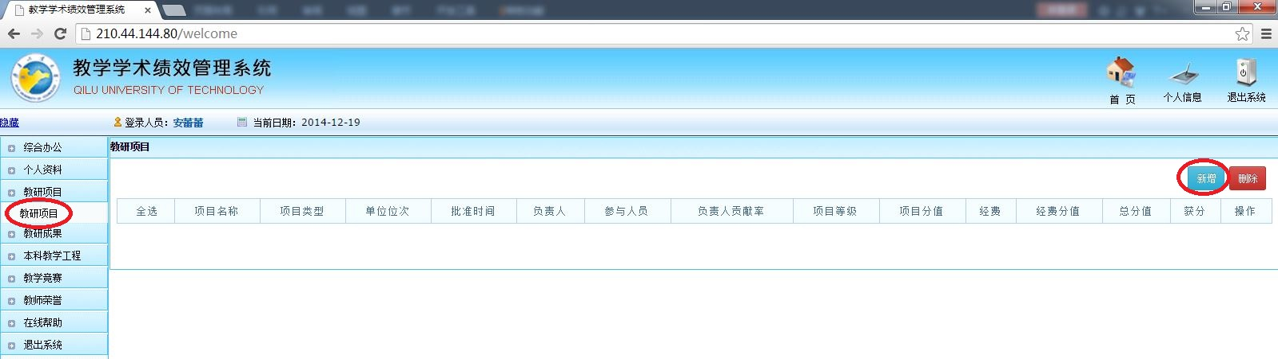
图1
2、出现教研项目填写对话框，如下图
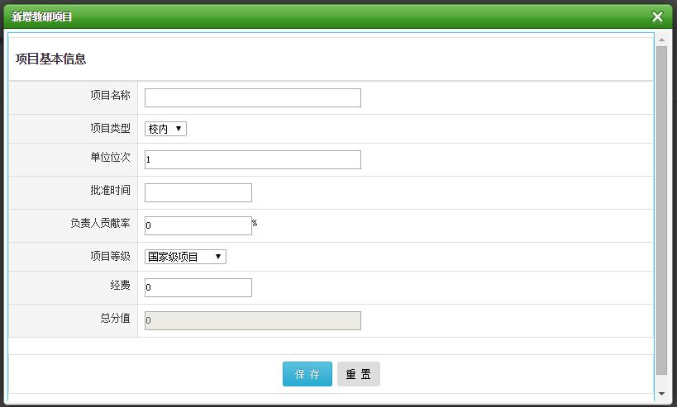
图2
3、根据对话框提示填写有关内容，其中总分值不用填写，已由系统设定；经费一栏中，校内经费不作计算，填写其他项目时也是如此。
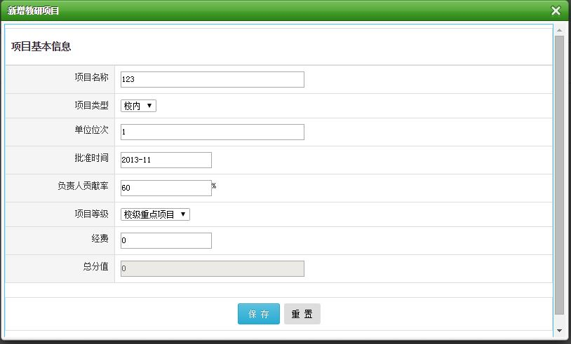
图3
4、填写完成保存后，可见如下页面：
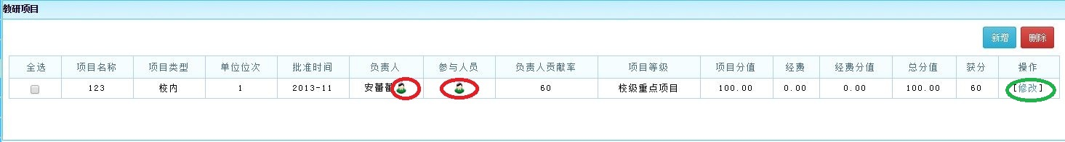
图4
5、点击上图所示红圈标注的人头像，均可进入添加参与人员页面，见下图。
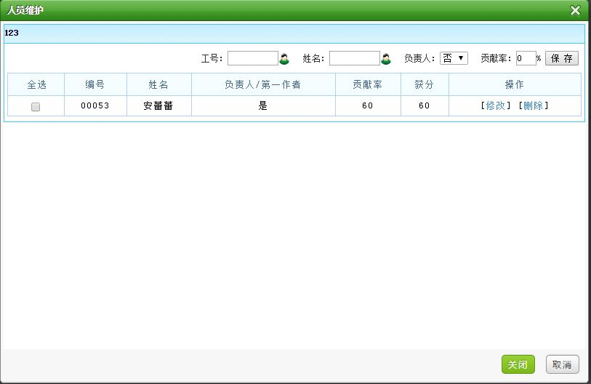
图5
6、填写参与人员姓名，点击后面的人头像，相应的工号会自动出现；如填写参与人员工号，点击其后的人头像，相应的姓名会自动出现（工号和姓名必须都显示才能保存）。填写参与人员时，图中红色标注的负责人会自动显示为“否”，请不要改为“是”。最后填写参与人员的贡献率，点击保存即可。负责人和参与人员的贡献率之和超过或少于100，项目会变为红色，直到正好等于100时，项目才会恢复正常。如图6和图7
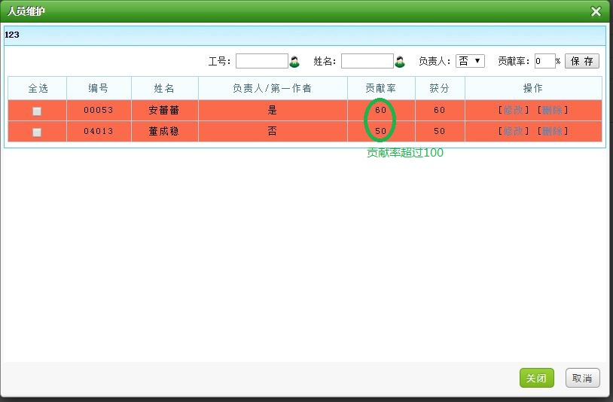
图6
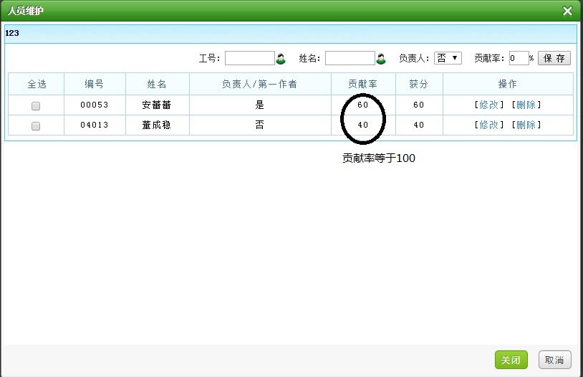
图7

7、点击图4绿色标注的“修改”，会进入“项目基本信息”页面，可对项目的名称、等级、批准时间等内容进行修改。
8、其他项目的填写与教研项目基本一致，有不解处，请打电话89631070垂询。

